Projekt
Już po raz dziewiąty z radością zapraszamy do udziału w projekcie „Zdrowo jem, więcej wiem”, który odbędzie się pod Honorowym Patronatem Pierwszej Damy, Agaty Kornahauser-Dudy.
Dzieci i młodzież są przyszłością nas wszystkich. Dlatego staramy się dotrzeć z edukacją prozdrowotną do najmłodszego pokolenia uczniów. Niezwykle istotne jest, żeby wyrobić w dzieciach i młodzieży nawyki oraz przekonania, które pozwolą im cieszyć się zdrowym i długim życiem. W edukacji dzieci niezwykle ważna jest też odpowiednia świadomość osób z ich najbliższego otoczenia. Dlatego zawsze równocześnie kierujemy nasze działania do rodziców i nauczycieli. Dzięki temu proces przyswajania wiedzy i kształtowania postaw u najmłodszych uczestników naszych projektów, przebiega zdecydowanie sprawniej. Zdrowo jem, więcej wiem” to ogólnopolski projekt edukacji prozdrowotnej dla zerówek i klas I-III szkół podstawowych. Prowadzimy go od 2010 roku i od samego początku towarzyszy nam troska o zdrowie młodego pokolenia. Dzięki bogatej, wieloaspektowej i spójnej formule projekt doskonale wpisuje się w podstawy programowe Ministerstwa Edukacji Narodowej.
Etap jesienny koordynator wychowawca klasy I a Anna Oleś-Uchman
Zadanie 1.1.LEKCJA: Warzywa i owoce na co dzień i od święta !
Uczniowie posiadali wiedzę na temat pożytecznych skutków jedzenia warzyw i owoców. Wiedze tę wynieśli z przedszkola i domów rodzinnych. Jest to jednak temat, który należy nieustannie przypominać i kształtować u dzieci nawyk sięgania po zdrowe i naturalne produkty.
- Wychowawca klasy I a przeprowadził lekcje propagująco zdrowy styl życia ,w którym duża rolę odgrywają warzywa i owoce. Nauczyciel przygotował prezentacje multimedialną pt,, Smaczny i zdrowy stragan Pani Jesieni”. W prezentacji znalazły się podstawowe informacje i zdjęcia dotyczące zdrowego odżywiania .

- Uczniowie wraz z wychowawca przygotowali kukiełkowe przedstawienie wiersza Jana Brzechwy ,,Na straganie”. Przedstawienie obejrzała klasa I b. Kukiełki zostały wykonane najprostsza metodą ( wycięty rysunek warzywa przyklejony do patyczka).

- Prezentacja na lekcji wybranych przez uczniów owoców i warzyw . Dzieci przygotowały : zdjęcia, zagadki lub reklamy owocu i warzywa.

- W czasie lekcji dzieci pracowały w kartach pracy przygotowanych do danej lekcji. Był to projekt swojego stroju na przedstawienie wiersza ,,Na straganie”.

- Pierwsza lekcja została podsumowana a efektem jej były gazetki w klasie i na korytarzu szkoły.

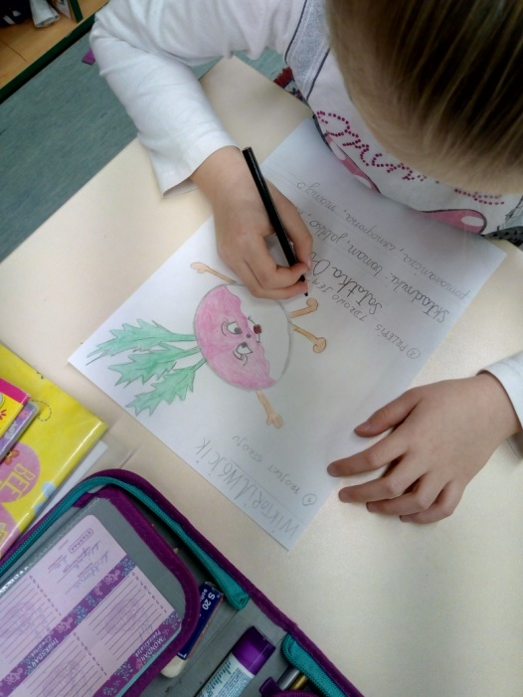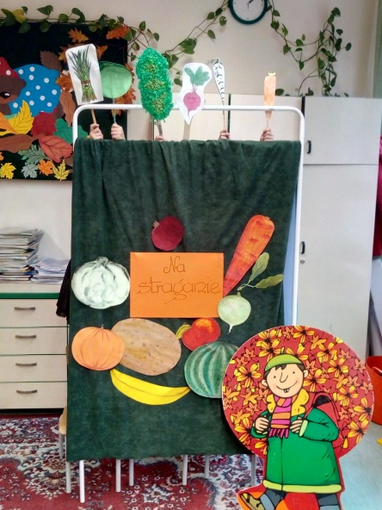
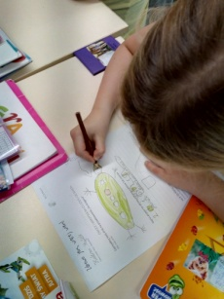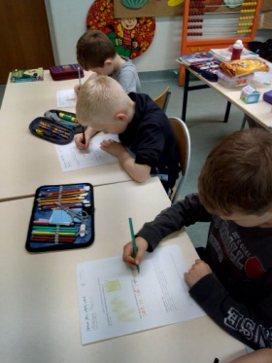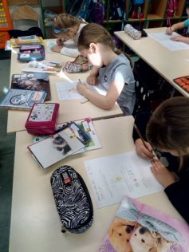

Zadanie 1.2.LEKCJA : Woda to zdrowie.
- Nauczyciel przeprowadził pogadankę na temat znaczenia wody w życiu człowieka.

- Dzieci posiadają wiedze na temat jak ważna jest woda dla każdego człowieka, wyniesiona głównie z domu. W naszej szkole znajduje się na korytarzu ,,Poidełko” .Dzieci mogą pic wodę jeśli tylko czuja pragnienie. Pogadanka nauczyciela na lekcji dotyczyła szkodliwości napojów słodkich i gazowanych. Nauczyciel skorzystał z kart pracy dołączonych do materiałów. Dla uczniów interesująca była wiadomość jak dużo wody znajduje się w organizmie człowieka w różnym wieku. Karta pracy ucznia,, Woda na zdrowie”, pozwoliły dzieciom uświadomić sobie jak ważne jest częste picie wody dla naszego mózgu.

- Przeprowadzone zostały doświadczenia z roślinami żyjącymi w różnych warunkach. Oraz doświadczenie z : pomidorem, cytryna, aloesem. Z obserwacji doświadczenia dzieci wyciągnęły wniosek, że woda znajduje się w roślinach, ale w różnej ilości ( najwięcej było w cytrynie).

- Czytanie przez nauczyciela opowiadania ,,Choroba żaby Matyldy”. Opowiadanie było pretekstem do rozmowy kierowanej na temat dbania o środowisko wokół nas. Trzeba aby młode pokolenie nauczyło się dbania o czystość naszych rzek i jezior.

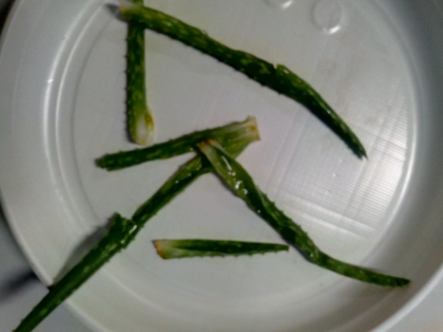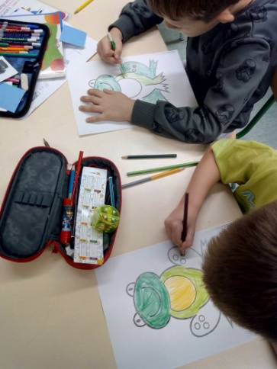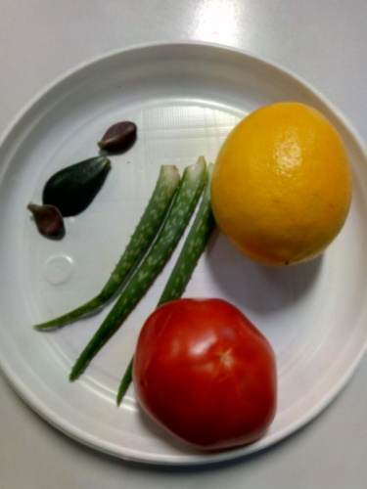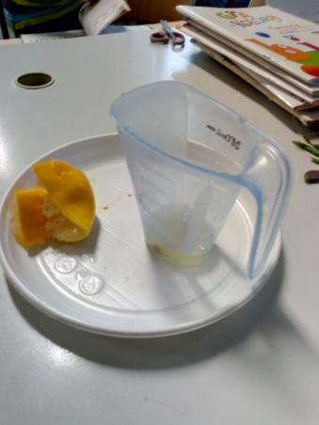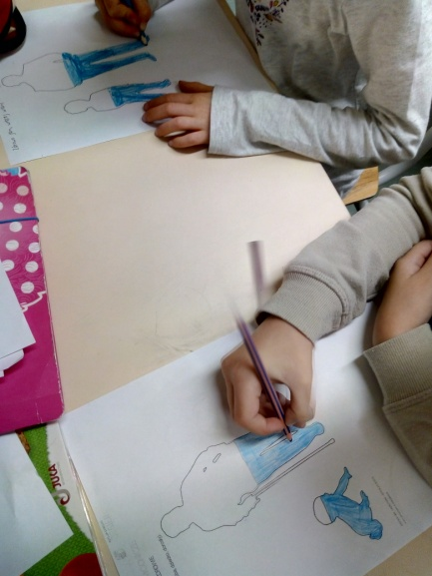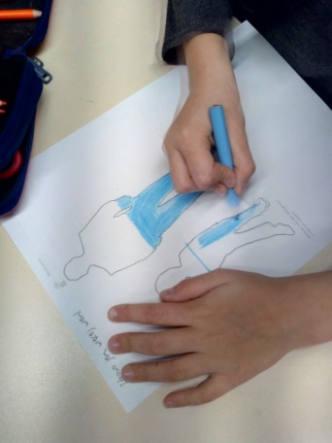

Zadanie 1.3. KONKURS: Plakat promujący przedstawienie ,,Na straganie”.
Na zajęciach plastycznych dzieci przygotowywały plakaty reklamujące przedstawienie ,,Na straganie”. Drogą głosowania został wybrany najlepszy plakat ( Stragan - opis pracy Emilia Zebzda klasa 1 a)
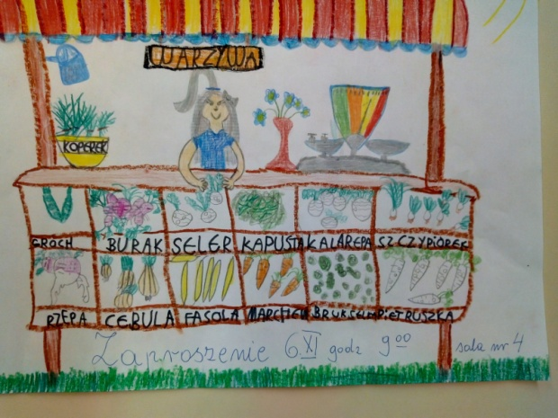
Zadanie 1.4. KONKURS ; Reklama wody
Reklama wody – konkurs na plakat zachęcający do picia wody zamiast innych słodkich napojów. Najlepsza reklama została wybrana największą liczbą oddanych głosów.
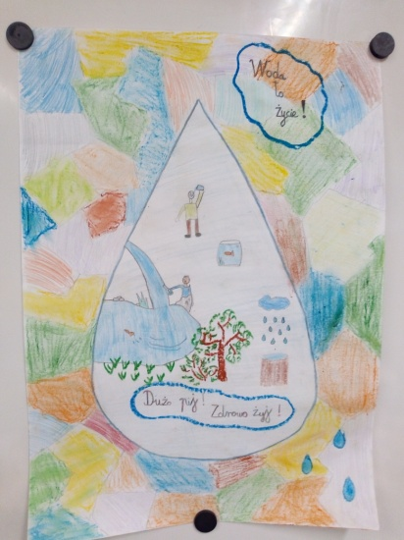Opis pracy Miłosz Zelek klasa 1a
Zadanie 1.5.FORUM: Eliksir życia
W czasie zebrania klasowego nauczyciel przygotował krótką prelekcję dla rodziców dotycząca znaczenia wody w życiu każdego człowieka. Rodzice mieli również możliwość zobaczenia prac plastycznych swoich dzieci. Rodzicom zostały przekazane materiały metodyczne zawarte w artykułach oraz ulotki promujące wódę. Rodzice byli zadowoleni z udziału swoich dzieci w projekcie. Rodzice obejrzeli również prezentacje ,,Smaczny i zdrowy stragan Pani Jesieni ‘’( poszerzony o dodatkowe informacje),

www.aktywniepozdrowie.pl/sztuka-picia-wody.
www.aktywniepozdrowie.pl/twoje,
www.aktywniepozdrowie.pl/test-830
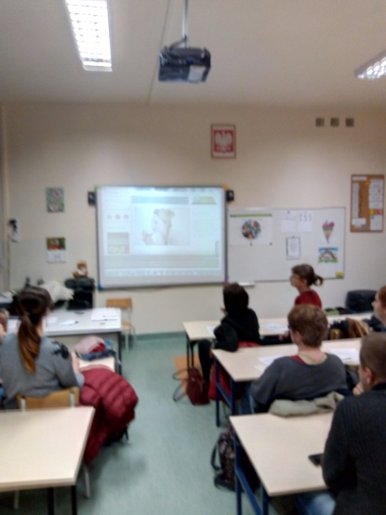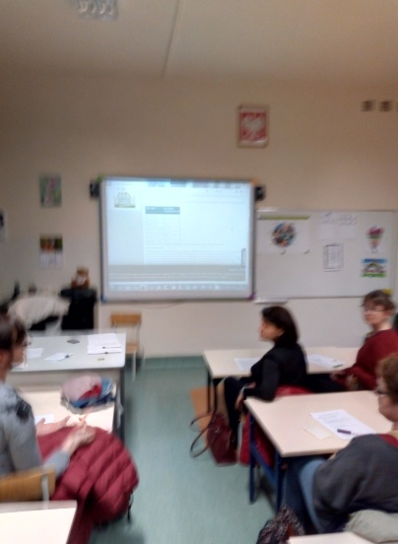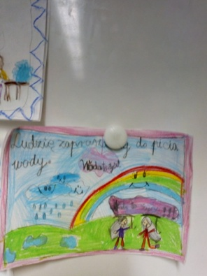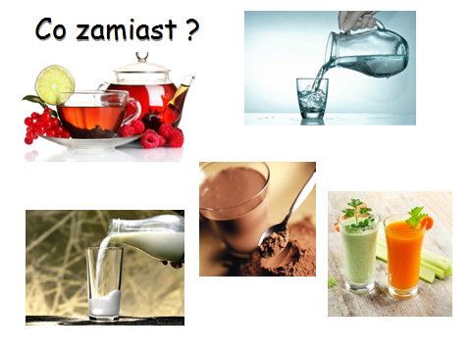
Zadanie 1.6. PROMOCJA zdobytej wiedzy i podjętych działań.
- Prezentacja dla dzieci i rodziców ,,Smaczny i zdrowy stragan Pani Jesieni).
- Gazetki w klasie na korytarzu szkoły.
- Ulotki rozdawane uczniom klasy 1 b
